**Los números.**

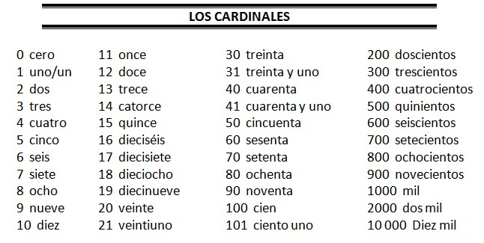

**Lee los siguientes números:**

3.000- Tres mil

4.007- Cuatro mil siete

5.648- Cinco mil seiscientos cuarenta y ocho

9.534- Nueve mil quinientos treinta y cuatro

9.999- Nueve mil novecientos noventa y nueve

11.000- Once mil

176.458- Ciento setenta y seis mil cuatrocientos cinquenta y ocho

1.000.000- Un millón

1.576.987- Un millón quinientos setenta y seis mil novecientos ochenta y siete

1.000.000.000.000- Un billón

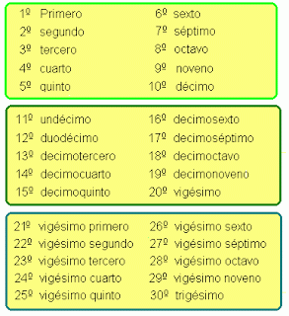

**Lea el texto y escriba con letras los números**

**Cardinales y ordinales que se mencionan**.

Un 10°…………………..premio de 786.213………………… euros.

Un 11°………………… premio de 655.324…………………… euros

Un 12° …………………… premio de 344.090 ………………………euros

Un 13° …………………………. premio de 233.908 ……………..euros

Un 14° ……………………………premio de 233…………….

Euros

Un 15° ………………………………… premio de 355.127 ……………….. euros

Un 16° …………………………… premio de 900.351………………euros

Un 17° …………………………… premio de 233.890…………… euros

Un 18° ………………………….. premio de 1.000.000 ………………..de euros

Un 19° ……………………..premio de 212 …………….euros

Un 20° …………………….. premio de 147.983…………….euros.

**Escriba las siguientes fechas**

1. 8/9/2009- Ocho de septiembre de dos mil nueve.
2. 10/5/1899-
3. 27/10/ 2010-
4. 30/2/2007-
5. 21/3/1998-

**Conteste a las siguientes preguntas:**

1. Si hoy es lunes, ¿ Qué día fue ayer?
2. Si hoy es miércoles, ¿ Qué día será mañana?
3. Si hoy es jueves, ¿ Qué día será pasado mañana?
4. Si hoy es viernes ¿ Qué día fue anteayer?

**Lea el siguiente dicho popular y escriba los meses que tienen 31 días.**

Treinta días hay en septiembre,

Y en abril, junio y noviembre;

De veintiocho solo hay uno,

Los demás de treinta y uno.

**Relacione las siguientes fechas con las festividades**

|  |  |
| --- | --- |
| Día de Reyes | 1 de mayo |
| Día Internacional del Trabajo | 28 de diciembre |
| Día de la Mujer Trabajadora | 23 de abril |
| Día Internacional del libro | 8 de marzo |
| Día de los Santos Inocentes | 6 de enero |